**DISTRIBUCION NORMAL**

La gráfica de la distribución normal tiene la forma de una campana, por este motivo también es conocida como la campana de Gauss.

Esta distribución es un modelo matemático que permite determinar probabilidades de ocurrencia para distintos valores de la variable. Así, para determinar la probabilidad de encontrar un valor de la variable que sea igual o inferior a un cierto valor xi, conociendo el promedio y la varianza de un conjunto de datos, se debe reemplazar estos valores (media, varianza y xi) en la fórmula matemática del modelo. El cálculo resulta bastante complejo pero, afortunadamente, existen tablas estandarizadas que permiten eludir este procedimiento.

Dada una variable aleatoria X, decimos que la frecuencia de sus observaciones puede aproximarse satisfactoriamente a una distribución normal tal que:

Captura De Pantalla 2019 09 10 A Les 11.02.32Variable aleatoria X aproximada a una distribución normal.

Donde los parámetros de la distribución son la media o valor central y la desviación típica:

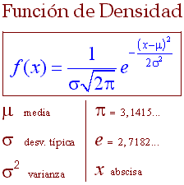

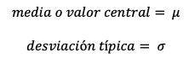Parámetros de una distribución normal.

En otras palabras, estamos diciendo que la frecuencia de una variable aleatoria X puede representarse mediante una distribución normal.

**Representación**

Función de densidad de probabilidad de una variable aleatoria que sigue una distribución normal.

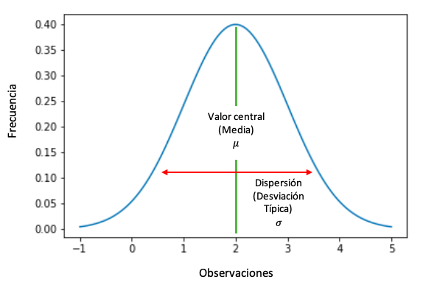**función de densidad de una distribución normal.**

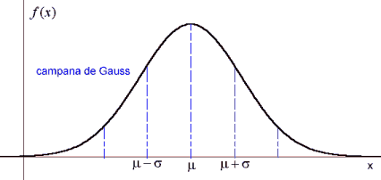

**Propiedades**

* Es una distribución simétrica. El valor de la media, la mediana y la moda coinciden. Matemáticamente,

Media = Mediana = Moda

* Distribución unimodal. Los valores que son más frecuentes o que tienen más probabilidad de aparecer están alrededor de la media. En otras palabras, cuando nos alejamos de la media, la probabilidad de aparición de los valores y su frecuencia descienden.
* Es asintótica, es decir sus extremos nunca tocan el eje horizontal, cuyos valores tienden a infinito.
* En el centro de la curva se encuentran la media, la mediana y la moda.
* El área total bajo la curva representa el 100% de los casos.
* Los elementos centrales del modelo son la media y la varianza.

**¿Qué necesitamos para representar una distribución normal?**

* Una variable aleatoria continua.
* Calcular la media.
* Calcular la desviación típica o estándar o tener la varianza.
* Decidir la función que queremos representar: **función de densidad de probabilidad**  **f(x)** o **función de distribución F(X) .**

En el gráfico, el área sombreada corresponde a la probabilidad de encontrar un valor de la variable que sea igual o inferior a un valor dado. Esa probabilidad es la que aprenderemos a determinar usando una tabla estandarizada.

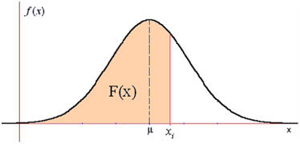

**Tabla de distribución normal estándar o Z para obtener valores de F(X) o P(X sea menor o igual a Xi) = P ( X<Xi)**

La tabla de la distribución normal presenta los valores de probabilidad para una variable estándar Z, con media igual a 0 y varianza igual a 1.

Para usar la tabla, siempre debemos estandarizar la variable por medio de la expresión:



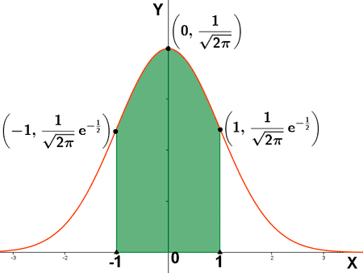**Z**

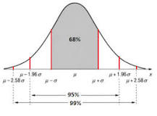

**Ejemplo:_**

Si  X  es una variable aleatoria de una distribución N(\mu, \sigma), hallar: P(\mu - 3\sigma \leq X \leq \mu + 3\sigma).

Solución

En este caso, se trabajara con una distribución normal **estándar**, para resolverlo utilizaremos la formula siguiente:

\displaystyle Z =\frac{X-\mu }{\sigma } 

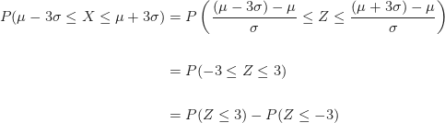

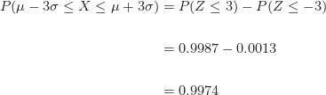

Probabilidades obtenidas de tabla z o de aplicación PQRS.

Es decir, que aproximadamente el 99.74 \%  de los valores de X están a menos de tres desviaciones típicas o estándar de la media.